**Podstawowe zasady wnioskowania o dotację w programie rządowym „Czyste powietrze”.**

**Kto może ubiegać się o dofinansowanie?**

**Osoba fizyczna** – właściciel/współwłaściciel:

budynku mieszkalnego jednorodzinnego,

wydzielonego w budynku jednorodzinnym lokalu mieszkalnego z wyodrębnioną księgą wieczystą, o dochodzie rocznym nieprzekraczającym kwoty 100 000 zł.

**Założenia programu „Czyste Powietrze”**



Budynki oddane do użytkowania.

Budynki mieszkalne jednorodzinne (definicja –Prawo budowlane).

Lokal mieszkalny wydzielony w budynku jednorodzinnym – maksymalnie dwa lokale z wyodrębnioną księgą wieczystą.

Wnioskodawca: właściciel bądź współwłaściciel budynku/lokalu mieszkalnego.

**Dofinansowanie nie przysługuje na:**

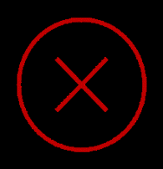

Budynki nowobudowane

Budynki wielorodzinne, letniskowe, gospodarcze

Lokal mieszkalny wydzielony w budynku wielorodzinnym

Nieuregulowany stan prawny.

**Dofinansowanie w programie „Czyste Powietrze”**

**Dotacja**

**Rozpoczęcie zadania** – nie wcześniej niż sześć miesięcy przed datą złożenia wniosku.

**Okres realizacji** – do 30 miesięcy od daty złożenia wniosku.

**Rozpatrzenie wniosku** – do 30 dni od daty wpływu do właściwego wfośigw.

**Uzupełnienie wniosku** – do 10 dni roboczych od otrzymania wezwania.

**Finansowanie** – dotacja + środki własne.

**Złożenie wniosku** – do właściwego wfośigw lub do gminnego punktu konsultacyjnego.

Lista gmin na stronach internetowych poszczególnych wfośigw oraz na czystepowietrze.gov.pl.

**Dotacja na częściową spłatę kapitału kredytu – Ścieżka bankowa**

**Rozpoczęcie** – nie wcześniej niż data złożenia wniosku w banku.

**Okres realizacji** – do 18 miesięcy od daty złożenia wniosku.

**Rozpatrzenie wniosku** – do 14 dni liczonych od dnia następującego po dacie wpływu wniosku do właściwego wfośigw.

**Uzupełnienie wniosku** – brak możliwości uzupełnienia.

**Finansowanie** – dotacja + kredyt udzielany przez bank + środki własne (ewentualnie).

**Złożenie wniosku** – w banku, bank przekazuje wniosek do wfośigw.

Lista banków na stronach internetowych poszczególnych wfośigw oraz na czystepowietrze.gov.pl.

**Założenia programu „Czyste Powietrze”**

Jeden budynek/lokal mieszkalny to:

jedna dotacja (złożenie 1 wniosku o dofinansowanie),

dofinansowanie jednego źródła ciepła.

Dofinansowanie dla przedsięwzięć, dla których kwota dotacji jest wyższa niż 3 tys. zł (na etapie aplikowania).

**Wyjątek:** nie dotyczy przedsięwzięcia z zakresu zakupu i montażu źródła ciepła.

Działalność gospodarcza prowadzona na powierzchni całkowitej przekraczającej 30% budynku/lokalu mieszkalnego –nie kwalifikuje się do dofinansowania (działalność gospodarcza rozumiana zgodnie z unijnym prawem konkurencji).

Integracja z programem „Mój Prąd”.

**Warunek:** dofinansowanie mikroinstalacji fotowoltaicznej wyłącznie pod warunkiem wymiany źródła ciepła.

**Poziomy dofinansowania**

**Podstawowy** poziom dofinansowania (oświadczenie wnioskodawcy) –dochód roczny wnioskodawcy nie może przekroczyć **100 000 zł.**

**Podwyższony** poziom dofinansowania (zaświadczenie o dochodzie z gminy).

**(Uwaga!** Jeżeli wnioskujący ubiega się o podwyższone dofinansowanie,  zaświadczenie nie może być wydane z datą wcześniejszą niż 3 miesiące od daty złożenia wniosku).   
 – przeciętny miesięczny dochód na jedną osobę w gospodarstwie domowym wnioskodawcy nie może przekroczyć:

**1 564 zł** w gospodarstwie wieloosobowym,

**2 189 zł** w gospodarstwie jednoosobowym.

Przychód wnioskodawcy z pozarolniczej działalności gospodarczej za rok wskazany w zaświadczeniu, nie może przekroczyć 30-krotności minimalnego wynagrodzenia za pracę określonego w rozporządzeniu Rady Ministrów obowiązującym w grudniu roku poprzedzającego rok złożenia wniosku o dofinansowanie (dla wniosków składanych w 2021 r.   
to **78 000 zł**).

**Wniosek o dofinansowanie – wymagane dokumenty**

Oświadczenie współmałżonka o wyrażeniu zgody na zaciągnięcie zobowiązań z tytułu umowy dotacji.

Oświadczenie współwłaścicieli o wyrażeniu zgody na realizację przedsięwzięcia ujętego we wniosku o dofinansowanie.

Zaświadczenie z gminy o dochodzie –podwyższony poziom dofinansowania.

Dokument potwierdzający własność/współwłasność w przypadku, gdy księga wieczysta nie została założona – dla ścieżki przez wfośigw.

**Dane**: numer księgi wieczystej nieruchomości i numer działki, właściciel/współwłaściciel –zgodne z zapisami w księgi wieczystej.

Możliwość weryfikacji zawartości księgi wieczystej na stronie: **ekw.ms.gov.pl.**

Dane z zeznania podatkowego PIT, zaświadczeń dotyczących źródła dochodu.

Dane dotyczące prowadzenia działalności gospodarczej przez wnioskodawcę.

**Maksymalne dotacje dla poszczególnych kategorii kosztów kwalifikowanych**

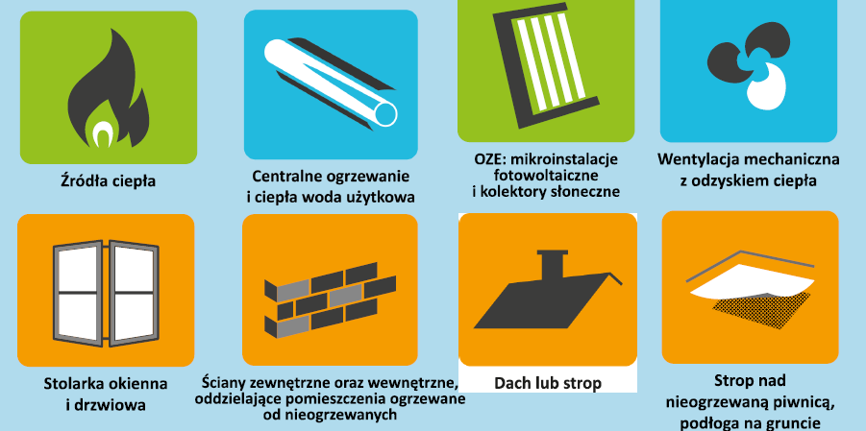

**Zastrzeżenie dotyczące kotła na węgiel:**

Koszt kwalifikowany pod warunkiem złożenia wniosku o dofinansowanie obejmującego ten koszt oraz zakupu (wystawienie faktury lub równoważnego dokumentu księgowego) i montażu kotła do 31 grudnia 2021 r.

**Założenia programu „Czyste Powietrze”**

Możliwość łączenia dotacji z programów gminnych z dotacją w programie „Czyste Powietrze”:

Do 100% kosztów kwalifikowanych,

Wykluczenie: „Stop Smog”; „Mój Prąd”; poziom podstawowy –umowa dotacji podpisana z gminą przed 30.04.2020 r.

Nie wypłaca się dofinansowania, jeśli beneficjent zbył przed wypłatą budynek/lokal mieszkalny.

Okres trwałości – 5 lat od daty zakończenia przedsięwzięcia.

**Od dnia 1 lipca 2021 r.** – kosztem kwalifikowanym jest zakup/montaż kotła na pellet drzewny o obniżonej emisyjności cząstek stałych (nie większej niż 20 mg/m3).

**Od dnia 1 lipca 2021 r.** – zmiany w dotacji na kotły węglowe:

Zakup i montaż kotła na węgiel będzie możliwy tylko do końca bieżącego roku, tj. do 31.12.2021 r.

**Wniosek o dofinansowanie – instrukcja**

**Podstawowe informacje o wypełnieniu wniosku:**

Wszystkie pola we wniosku muszą być wypełnione,

Liczba pól do wypełnienia jest zależna od zaznaczenia określonych pól i oświadczeń,

Zaleca się wypełnianie formularza wniosku o dofinansowanie w ustalonej kolejności zgodnie z numeracją pól,

Wnioskodawca ma obowiązek podania we wniosku o dotację aktualnych informacji, zgodnych ze stanem faktycznym,

Przed rozpoczęciem wypełniania wniosku o dofinansowanie, wnioskodawca powinien zapoznać się z treścią programu „Czyste Powietrze”, regulaminu naboru wniosków oraz instrukcją wypełniania wniosku o dofinansowanie.

**Jak i gdzie złożyć wniosek o dofinansowanie?**

Przez Portal Beneficjenta dostępny na stronie internetowej właściwego wfośigw. Wersję papierową wniosku należy dostarczyć do wfośigw lub do gminnego punktu konsultacyjnego.

Listę gmin, które zawarły porozumienie w sprawie wspólnej realizacji programu „Czyste Powietrze” można znaleźć na stronach internetowych poszczególnych wfośigw oraz   
na czystepowietrze.gov.pl.

Przez serwis gov.pl.

Przez wybrane banki.

**Sposoby składania wniosku o płatność**

Wersja papierowa wysłana do/złożona w wfośigw z danego województwa.

Wzory formularzy dostępne na Portalu Beneficjenta przynależnym do danego wfośigw.



**Wniosek o płatność w programie „Czyste Powietrze”**

**Kiedy złożyć wniosek o płatność (WoP) – ścieżka wfośigw**

**Po realizacji całości lub części projektu –** w ramach jednego wniosku o płatność należy rozliczyć wszystkie koszty należące do danej kategorii kosztów.

**Po otrzymaniu pisma informacyjnego potwierdzającego zawarcie umowy.**

**W terminie przed upływem okresu realizacji zadania –** 30 miesięcy od dnia złożenia wniosku.

**Po zapoznaniu się z instrukcją.**

**Kiedy złożyć wniosek o płatność (WoP) – ścieżka bankowa**

**Po realizacji całości projektu –** w ramach jednego wniosku o płatność należy rozliczyć wszystkie koszty (zadanie nie może być rozpoczęte przed złożeniem wniosku   
o dofinansowanie).

**Po otrzymaniu pisma informacyjnego potwierdzającego zawarcie umowy** (konieczne posiadanie numeru umowy).

**W terminie do 90 dni po upływie okresu realizacji zadania** (18 miesięcy od dnia złożenia wniosku o dofinansowanie w banku).

**Po zapoznaniu się z instrukcją.**

Generator wniosków o dofinansowanie (obowiązkowy dla ścieżki bankowej).

Strona **gwd.nfosigw.gov.pl** lub wejście przez stronę **www.gov.pl**, zakładka „Dla Obywatela”, dział „Nieruchomości i środowisko”.



**Obowiązujące wymagania – ścieżka wfośigw**

**Do rozliczenia** można złożyć maksymalnie **trzy wnioski o płatność** (dwa częściowe oraz końcowy) oraz **nie można dzielić poszczególnej kategorii wydatków** (np. ocieplenia)   
na odrębne WoP.

**Pierwszy wniosek powinien dotyczyć wymiany źródła ciepła** (jeśli jest ona częścią projektu).

**Ostatni** wniosek o płatność powinien być złożony najpóźniej do **30 dni od daty zakończenia przedsięwzięcia.**

W przypadku realizacji prac w zakresie: instalacji **centralnego ogrzewania** oraz **ciepłej wody użytkowej**, **wentylacji mechanicznej** z odzyskiem ciepła, **ocieplenia** przegród budowlanych, **stolarki** okiennej i drzwiowej siłami własnymi, wypłata dotacji po złożeniu końcowego wniosku o płatność będzie poprzedzona **kontrolą** podczas wizytacji końcowej.

Wfośigw dokona wypłat kwoty dotacji w terminie **do 30 dni** od dnia przedłożenia **kompletnego** wypełnionego wniosku o płatność.

**Obowiązujące wymagania – ścieżka wfośigw oraz bankowa**

Na przedsięwzięcia realizowane w budynkach, w których został złożony wniosek na **pozwolenie na budowę**/ zatwierdzenie projektu budowlanego / dokonanie zgłoszenia budowy lub wykonania robót budowlanych **po 31 grudnia 2013 r. nie finansuje się ocieplenia przegród budowlanych, wymiany stolarki okiennej oraz drzwiowej**.

Brak bezpośredniego wymogu spełnienia Warunków Technicznych na rok 2021, jednakże realizacja zadania musi być zgodna z prawej lokalnym (**np. uchwała antysmogowa**) oraz prawem budowlanym, z którego wynika, że przy realizacji docieplenia na powierzchni przynajmniej 25% powierzchni przegród należy realizować zadanie według aktualnych wymogów Warunków Technicznych.

Konieczność spełnienia wymogów prawa miejscowego, w tym **uchwały antysmogowej**.

**Obowiązujące wymagania –ścieżka bankowa**

**Do rozliczenia** można złożyć maksymalnie **jeden** wniosek o płatność.

Wniosek o płatność powinien być złożony najpóźniej do **90 dni od daty zakończenia przedsięwzięcia.**

**Koszty kwalifikowane** ujęte we wniosku o płatność nie mogą być poniesione przed datą złożenia wniosku o dofinansowanie.

Okres realizacji projektu – **18 miesięcy** od daty złożenia wniosku o dofinansowanie.

Kredyt zaciągnięty w ramach programu został w min. 95% wykorzystany na opłacenie kosztów kwalifikowanych, pozostałe max 5% kredytu mogło być wykorzystane na cele zgodne z programem wykraczające poza koszty kwalifikowane.

Należy wykazać dowody poniesienia wszystkich kosztów kwalifikowanych, zarówno tych sfinansowanych ze środków własnych jak i kredytu bankowego.

Wydatki w przypadku gdy kwota kredytu wykorzystana na cele zgodne z programem jest niższa niż kwota tego kredytu wypłacona przez bank, różnicę należy niezwłocznie zwrócić do banku (wliczane są już spłacone raty), beneficjent nie powinien tej kwoty wydawać na inne cele.

Wszystkie dokumenty zakupowe związane z kredytem należy przechowywać do zakończenia okresu trwałości (również ew. potwierdzenie zwrotu nadwyżki kredytu).

WAŻNE!

Zakaz montażu kotłów na paliwo stałe w przypadku możliwości przyłączenia się do sieci ciepłowniczej lub gazowej, która znajduje się bezpośrednio przy działce.

**Wymagane dokumenty**

Druk wniosku o płatność (oryginał).

Formularz przyjęcia odpadów metali – zezłomowanie starego źródła ciepła (kserokopia) lub oświadczenie kominiarza o wyłączeniu źródła z użytkowania (kserokopia).

Faktury/rachunki imienne –odpowiednio opisane (identyfikujące przedmiot zakupu) i wystawione na beneficjenta lub na beneficjenta i współmałżonka (kserokopie potwierdzone za zgodność z oryginałem – ścieżka wfośigw).

Faktury nieopłacone w całości muszą zawierać numer rachunku wykonawcy

Potwierdzenie zapłaty za fakturę, jeśli nie wynika to z samej faktury (kserokopie/wydruk).

Protokół odbioru robót wykonawcy na druku wfośigw.

Certyfikat/etykieta efektywności energetycznej/dokument potwierdzający spełnienie wymagań przez zamontowane źródło ciepła (kserokopia/wydruk).

Karta produktu źródła ciepła (kserokopia).

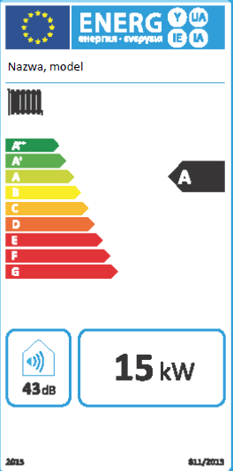

Dokument potwierdzający spełnienie wymagań programu przez zamontowaną   
stolarkę okienną oraz drzwiową.

**Wymagania dot. złożonych dokumentów**

Czytelne.

Podpisane w wymaganych miejscach przez odpowiednie osoby.

Kopie faktur należy potwierdzić „Za zgodność z oryginałem” – ścieżka wfośigw.

Oryginały dokumentów należy przechowywać do zakończenia okresu trwałości.

**Protokół odbioru prac wykonawcy**

Podstawowy dokument opisujący zrealizowane zadanie, powinien zawierać wszystkie dane je identyfikujące, tożsame z danymi na fakturze.

Sporządzony osobno dla zadań realizowanych przez różnych wykonawców.

Podpisany przez obydwie strony – beneficjent i wykonawca (w odpowiednich miejscach).

Protokołu nie dołączą się w przypadku: wykonania prac siłami własnymi (poza montażem źródła ciepłą i przyłącza od niego)/montażu instalacji PV.

**Prawidłowo wykonane ocieplenie**

**Ściany:**

Zewnętrzną ścianę pomieszczenia ogrzewanego,

Ścianę wewnętrzną pomiędzy pomieszczeniem ogrzewanym, a nieogrzewanym.

**Dach / poddasze:**

Dach płaski – stropodach,

Dach skośny:

W przypadku poddasza ogrzewanego – dach,

W przypadku poddasza nieogrzewanego – strop ostatniej kondygnacji mieszkalnej / podłoga poddasza.

**Prawidłowo wykonane ocieplenie**

**Piwnica:**

Budynek niepodpiwniczony – podłoga na gruncie,

Budynek podpiwniczony:

Piwnica ogrzewana – podłoga na gruncie,

Piwnica nieogrzewana – strop piwnicy/podłoga pierwszej kondygnacji mieszkalnej.

**Stolarka okienna oraz drzwiowa:**

Wymiana stolarki tylko i wyłącznie w pomieszczeniach ogrzewanych,

**Uwaga!** Nie wymieniamy stolarki w takich pomieszczeniach jak nieogrzewane poddasze, nieogrzewana piwnica, nieogrzewany wiatrołap, nieogrzewany garaż.